「農業農村工学会大会講演会」講演要旨執筆の手引き兼作成用テンプレート
Guide and template for writing abstracts for the "Japanese Society of Irrigation, Drainage and Rural Engineering Conference"

○農業 太郎＊ | 水土 花** | 農村 守*
NOUGYO Taro | SUIDO Hana | NOSON Mamoru

1.はじめに
このテンプレートは、農業農村工学会大会講演会の講演要旨の作成例です。講演要旨の執筆にあたっては学会誌会告に掲載されます「講演要旨の書き方」によるほか、この講演要旨執筆の手引き（以下、「手引き」という）に従ってください。原稿の体裁等の取決めは講演要旨集作成を速やかにするためにも必要です。このため、執筆前にこの手引きをよくご理解ください。
講演要旨はPDF形式でのアップロードとします。講演要旨PDFファイルはAcrobat DistillerまたはAcrobat PDF（アドビシステムズ社：Adobe Acrobatに付属）を使用し，すべてのフォントの埋込みをして変換したPDFファイルとしてください。PDFファイルに，セキュリティ（文書パスワード，セキュリティパスワード，印刷，文書の変更，テキストとグラフィックス選択，注釈とフォームフィールドの追加と変更）の設定はしないでください。

2.講演要旨の書き方
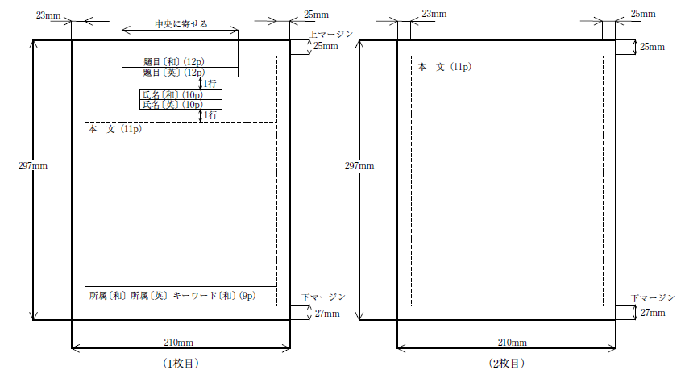
(1)用紙サイズ
A4判(横210mm、縦297mm)で、マージンは次のようにしてください(図1参照)。上：25mm、下：27mm、左：23mm、右：25mm
(2)書式
図1 マージン
Fig１ margin
文字は11ポイントとしてください。標準フォントとして、MS明朝、MSゴシック、平成明朝、平成ゴシックをお使いください。特殊なフォントは極力使わないでください。また機種依存文字（①、②…、Ⅰ、Ⅱ…等）も使わないでください。上下左右のマージンいっぱいに、1行40文字、1ページ40行、
横書きを標準として印字してください。文書作成ソフトによりこの組合せができない
＊(公社)農業農村工学会(THE JAPANESE SOCIETY OF IRRIGATION,DRAINAGE AND RURAL ENGINEERING)
＊＊○○大学農学部（Faculty of Agriculture,○○University）
農業農村工学会大会講演会、講演要旨執筆の手引き、テンプレート
場合は、上下左右のマージン内必ず収まるようにしてください。
表1 キーワード
Table keyword
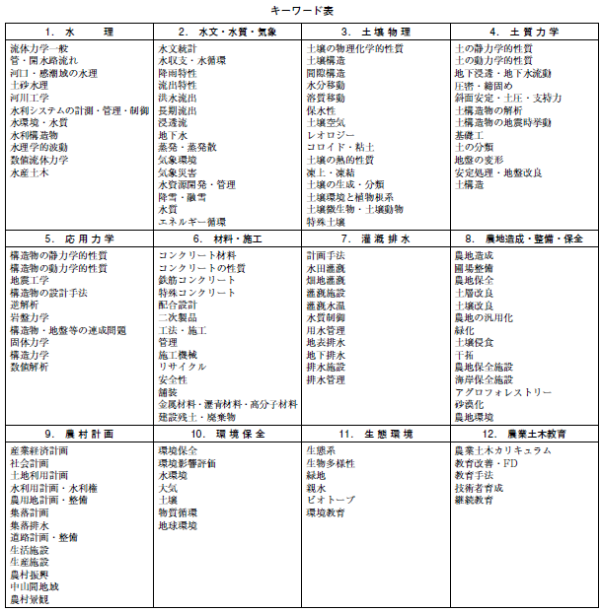
本文原稿の題目は1ページ目の第1行と第2行に中央寄せ、12ポイントで和英併記してください。発表者氏名は、第4行と第5行に中央寄せ、10ポイントで和英併記し
てください。
また、連名の場合は代表発表者の前に必ず○印をつけてください。
所属は、1ページ目の本文の下に横線を引き、その次の行に左寄せ、9ポイントで1行に和英併記してください。所属に続けてキーワードを〔和〕(表1参照)を書いてください。なお発表者および所属が複数ある場合は、発表者の右上に＊や＊＊を付けて発表者と所属が対応するようにしてください。
本文は第7行目以降から書き始めてください。2ページ目は第1行目から書いてください。
図・表・写真は本文とともに原稿内に、幅いっぱいにならない図・表・写真は右側に寄せ、左側の空白に本文を書くようにしてください。また図表の表題に英語も併記してください。

(3)著作権
要旨集と概要集に掲載された要旨等の著作権(著作財産権、コピーライト)は(公社)農業農村工学会に帰属します。また、講演の概要等は科学技術振興機構(JST)に提供されます。なお、特許等の出願にかかる新規性の確保は講演申込み時までに講演者の責任で行ってください。

(4)問合せ先
(公社)農業農村工学会大会講演会担当
TEL：03-3436-3418 E-mail：zenkokutaikai@jsidre.or.jp

参考文献
1) 農業農村工学会誌 水土の知 第93巻第2号

